Procédure BDD UGC

OBJECTIF 1 :

° Création base de donnée :

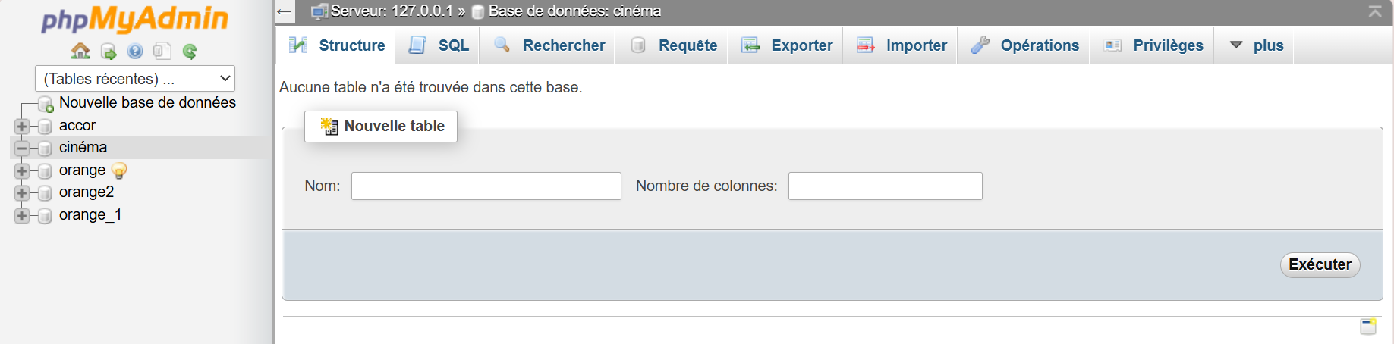
Sur l’image précédente j’ai créé une base de donnée qui est pour le moment encore vide.

° Création tables :
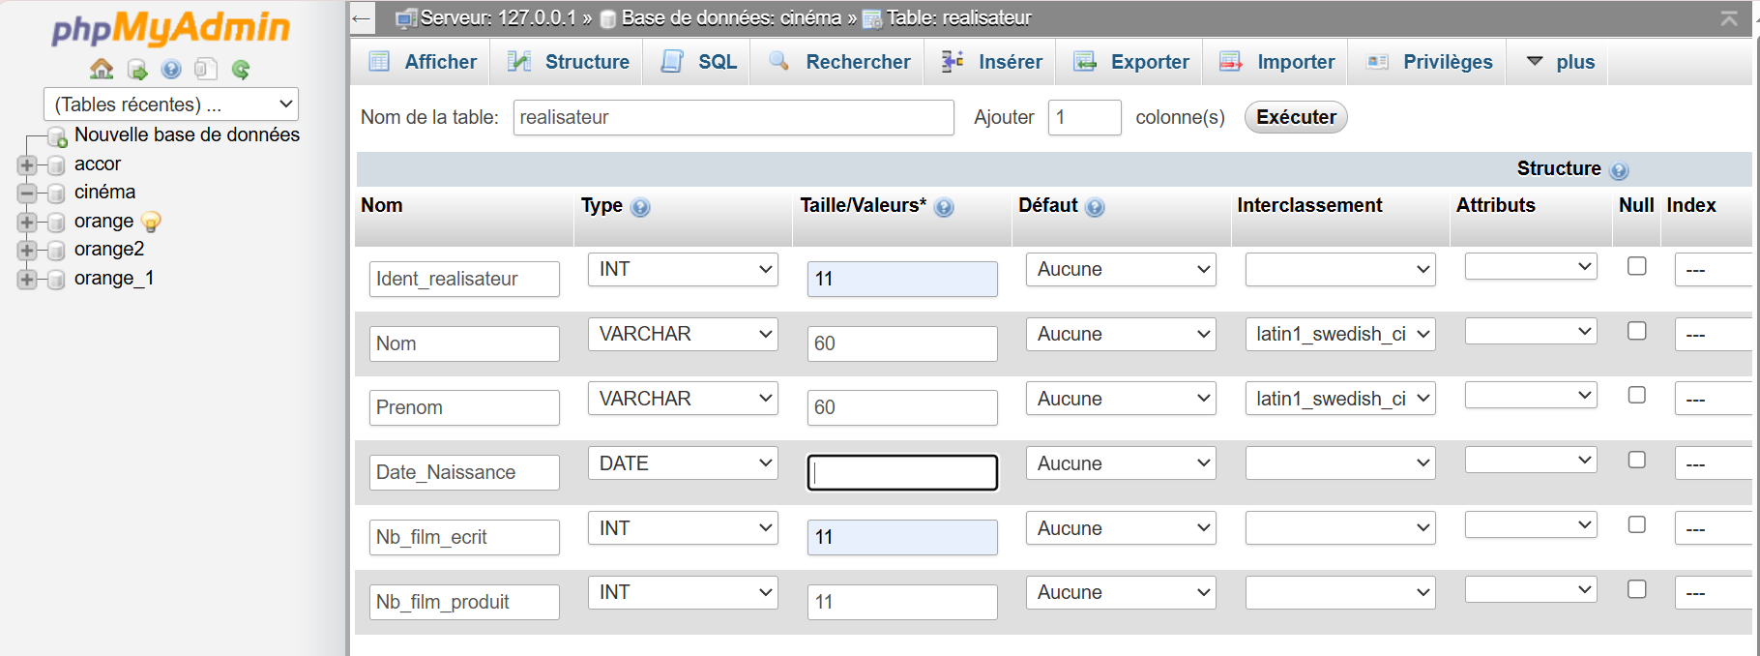
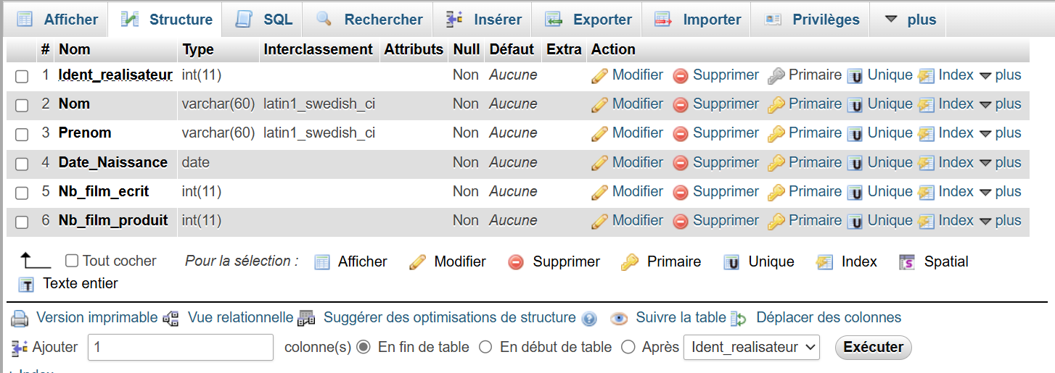
Sur cette dernière, j’ai crée une table nommé « réalisateur » qui comporte 7 champs avec un type et des valeurs différents tel que « INT(11) » ou bien « VARCHAR(60) ». Cette table a notamment « Ident_realisateur » pour clée primaire.

OBJECTIF 2 :

° Réglage champs facultatif et redondance

Le champs facultatif ici est Nb_Jour_Tournage :
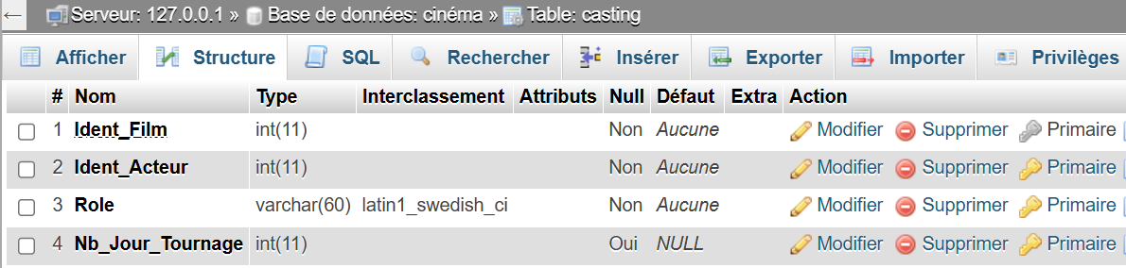
Le champs facultatif ici est Genre2:
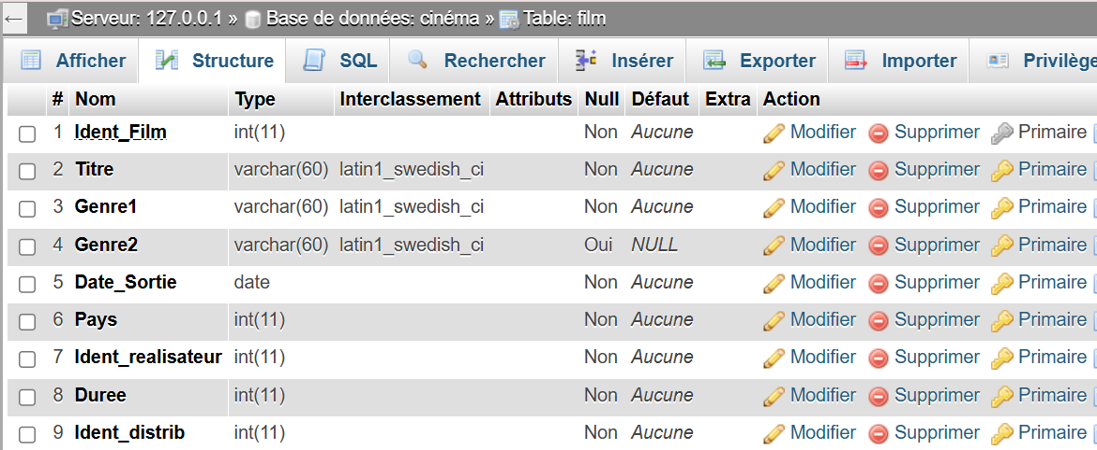

Concernant la redondance j’ai supprimer le champ distributeur pour en faire une nouvelle table, elle a pour champ « Ident_distrib » qui est sa clé primaire et « Libelle ».
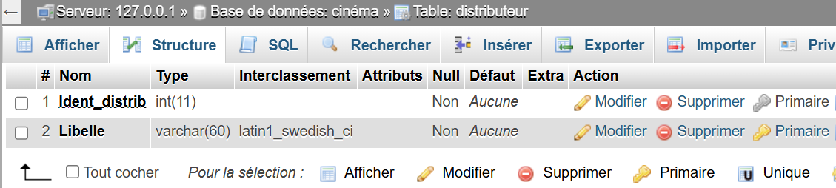

°Schéma relationnel complet de la BDD
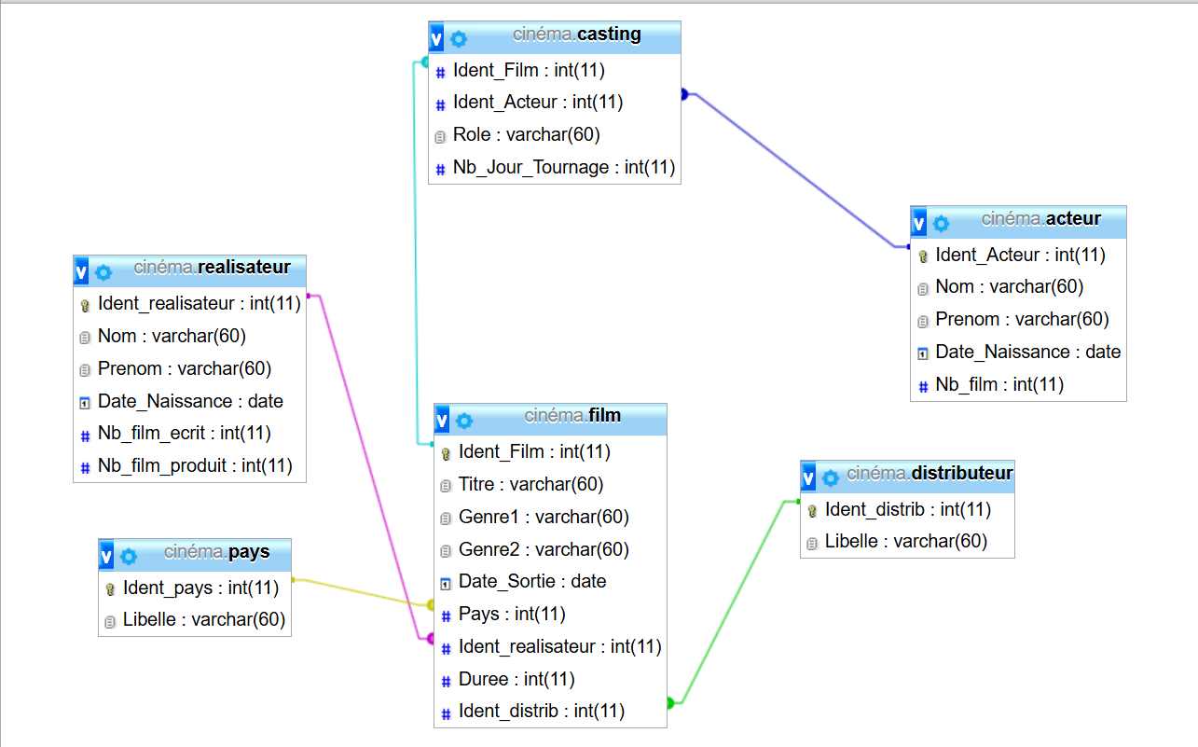

OBJECTIF 3 :

°Application des données dans les tables
Ici nous avons l’exemple de la table pays.
Pour obtenir ce résultat ;

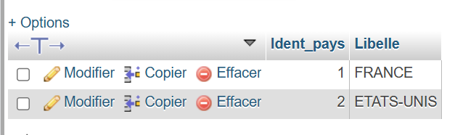

Il a fallu que je clique sur insérer en haut pour ensuite compléter les valeurs qui m’ont été donné par exemple 2 pour Ident_pays et ETATS-UNIS pour Libelle et enfin j’exécute.
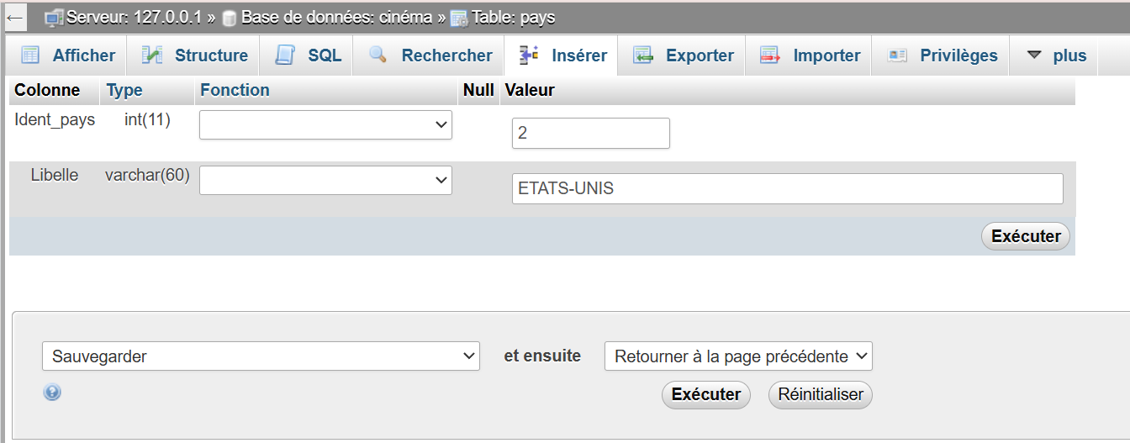

Table : Acteur
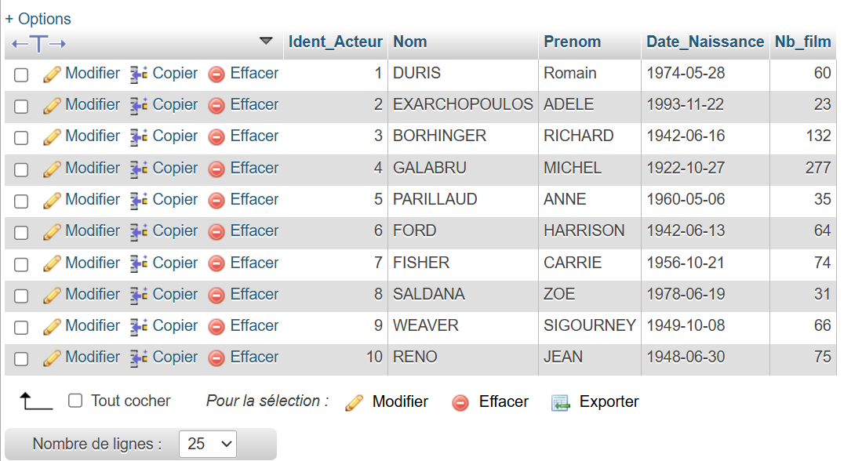
Table : Casting
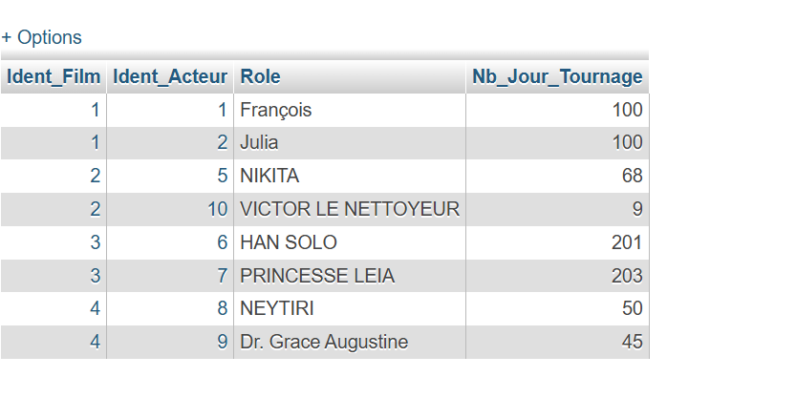

Table : Distributeur
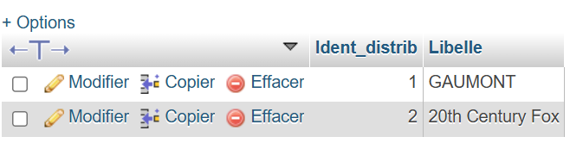
Table : Film
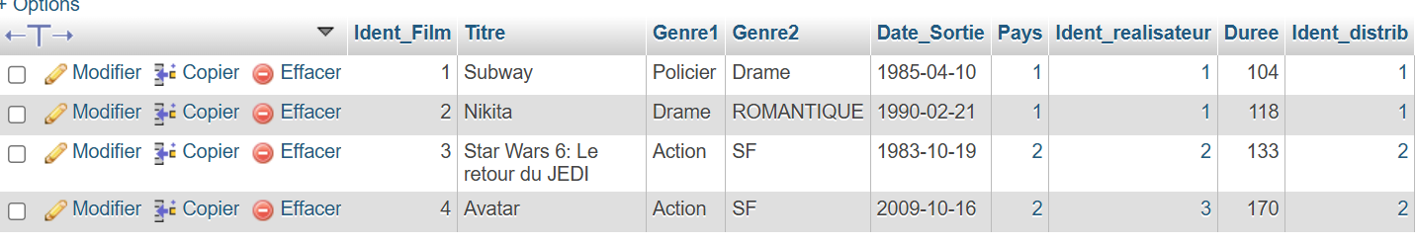

Table : Réalisateur
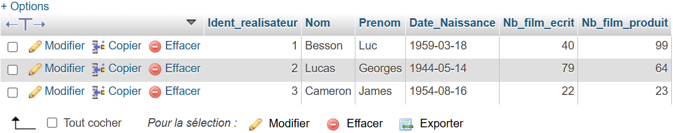

OBJECTIF 4 :

Pour réaliser des requetes d’extraction via l’interface phpMyAdmin j’ai premièrement clique sur requete qui sur l’image suivante est entouré :
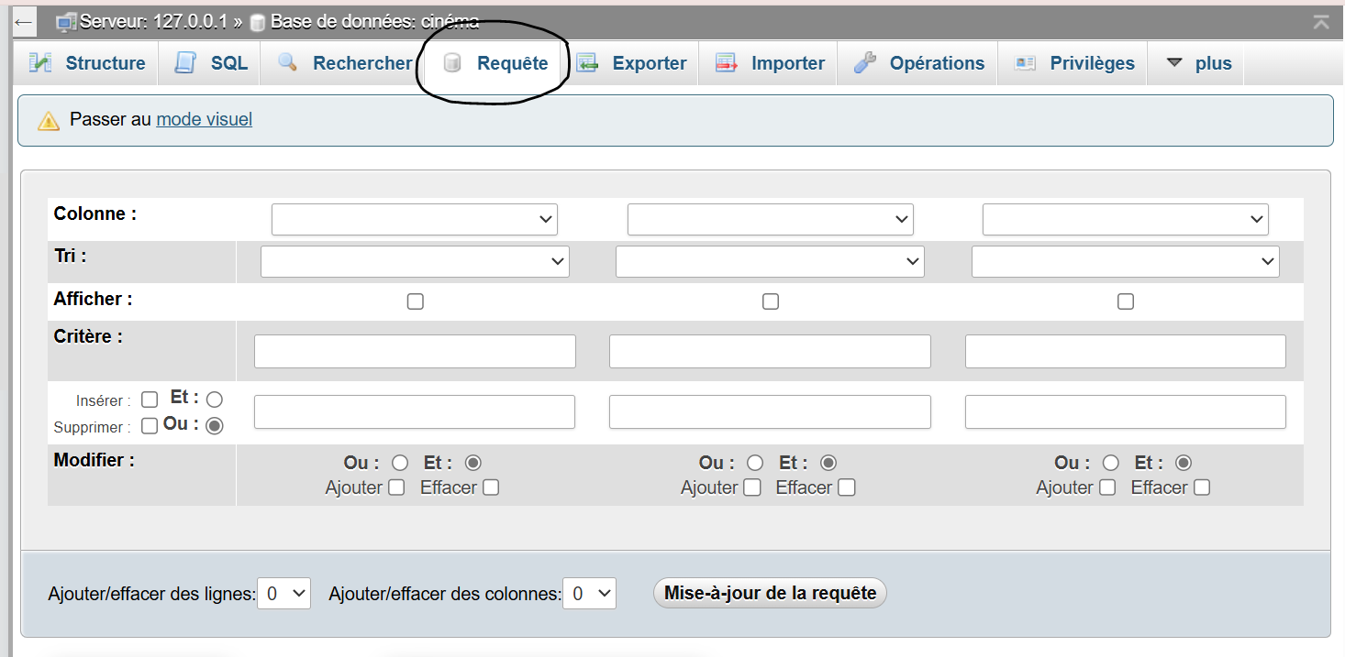

- Afficher la liste des films(ID et Titre) qui ont un genre SF :
Je complète les divers valeurs dans colonne dont par exemple les champs et affiche Ident_film et Titre de la table Film. A la suite, je rajoute un dernier champ nommer « Genre 2 » avec comme critère (donc condition) « =’SF’ » et enfin je fais une mise à jour de la requete et j’execute.
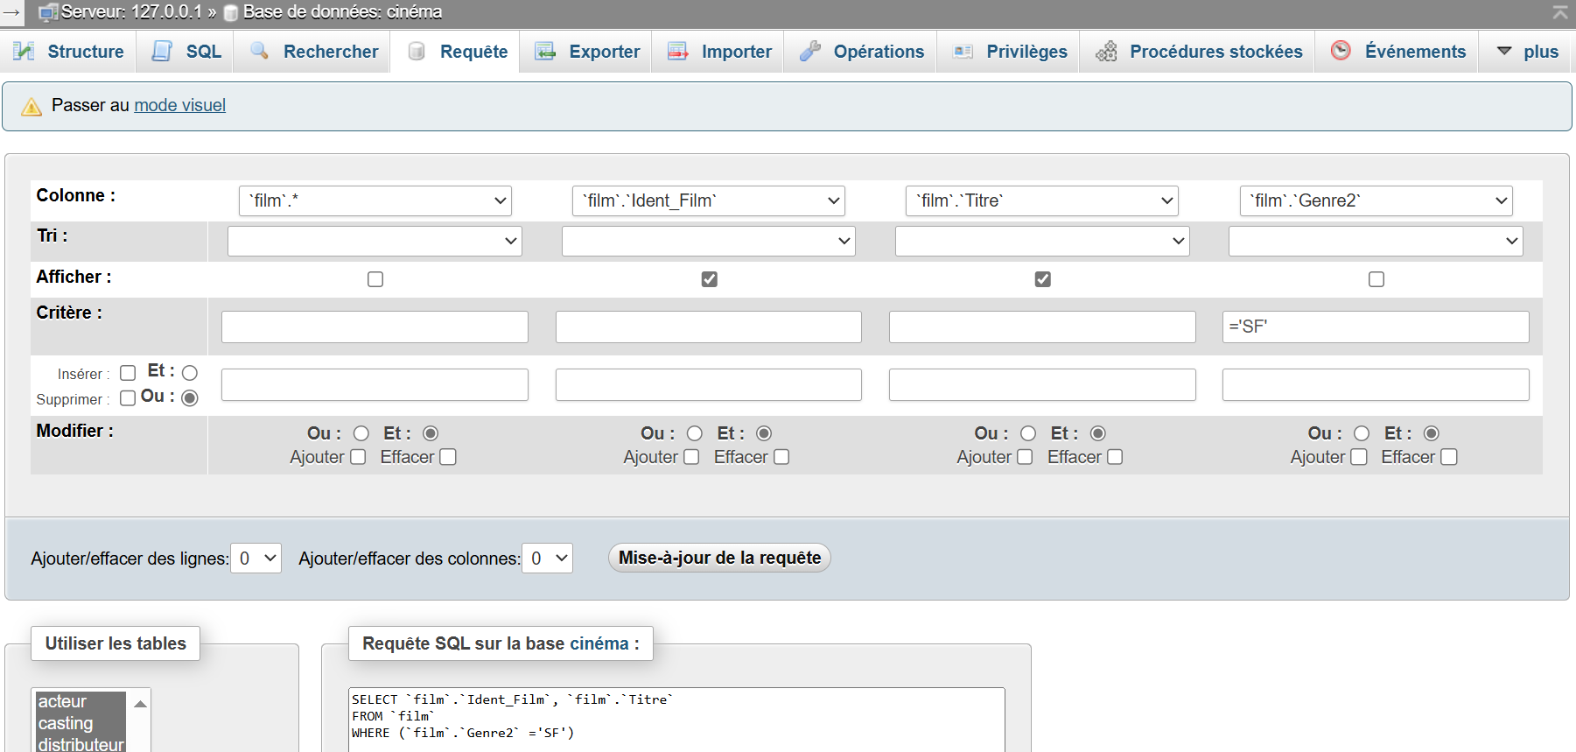

Voici donc ce que ca donne comme résultat :
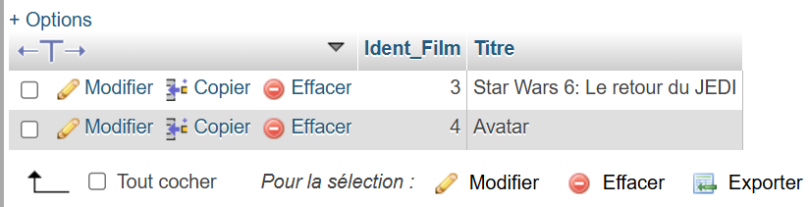

- Afficher la liste des réalisateurs (Nom, Prénom) qui sont nés dans les années 50 :
Je complète les divers valeurs dans colonne dont par exemple les champs et affiche Nom et Prénom de la table Réalisateur. A la suite, je rajoute un dernier champ nommer « Date_Naissance » avec comme critère (donc condition) « BETWEEN « 1950-01-01»AND « 1959-12-31» » et enfin je fais une mise à jour de la requete et j’execute.
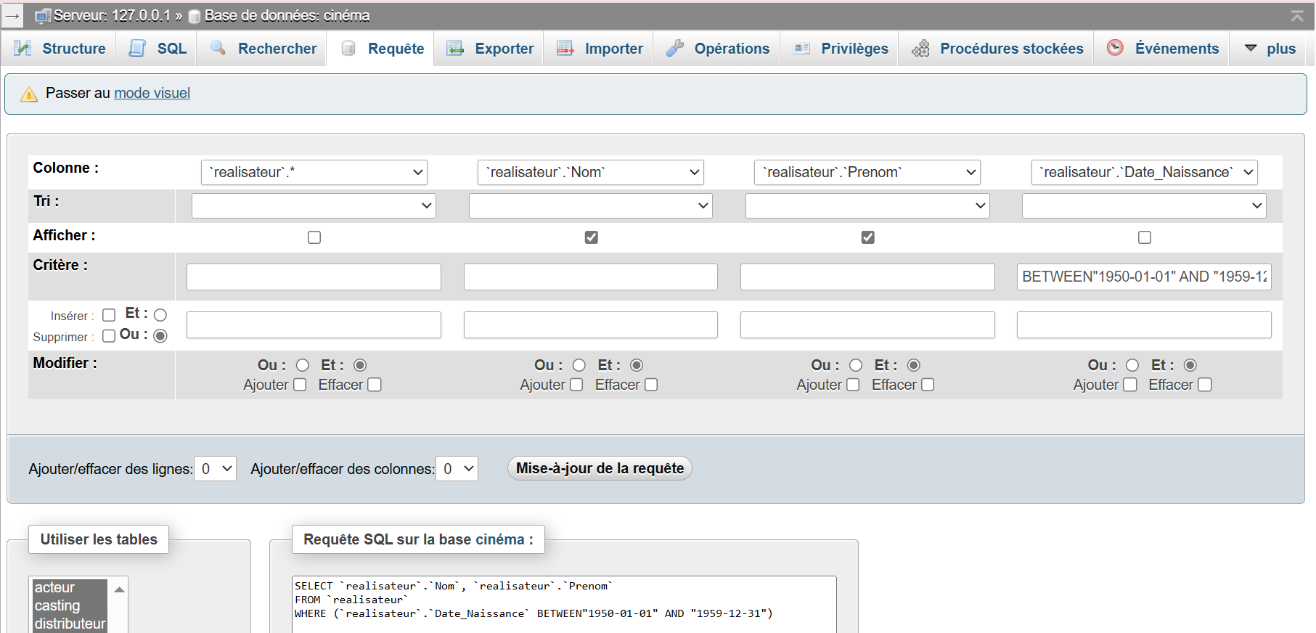
Voici donc ce que ca donne comme résultat :
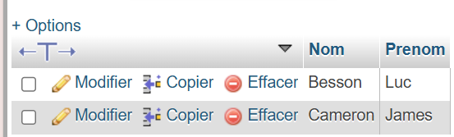

- Afficher le nom et prénom des acteurs qui ont joué dans un film réalisé par « Georges Lucas » :
Je complète les divers valeurs dans colonne dont par exemple les champs et affiche Nom et Prénom de la table Acteur. A la suite, je rajoute un dernier champ nommer « Prenom» de la table réalisateur avec comme critère (donc condition) « GEORGES» et enfin je fais une mise à jour de la requete et j’execute.
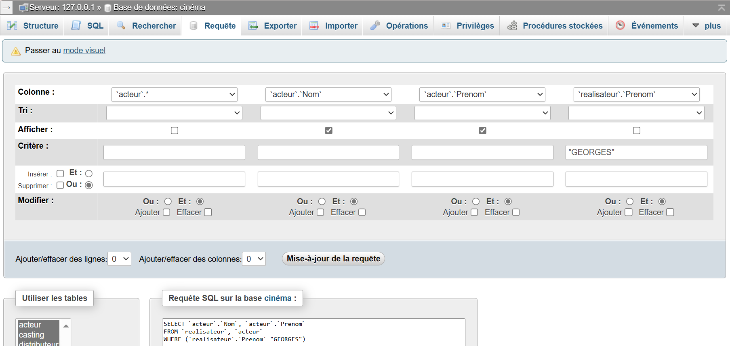

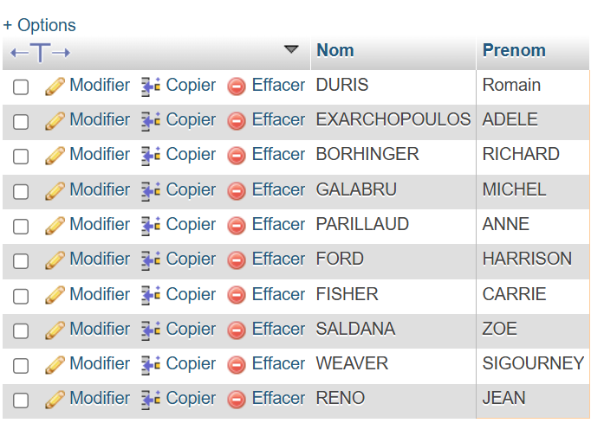
Voici donc ce que ca donne comme résultat :

